06_자연어처리 · AI-X 빅데이터 과정
자연어처리 수업 내용 설명
글을 쪼개고(NLTK·KoNLPy) → 그림으로 보고(워드클라우드) → 숫자로 바꾸고(임베딩) → 순서를 기억하는 신경망(RNN·LSTM) → 번역기(Seq2Seq·어텐션) → 트랜스포머까지
대상: 인공지능을 처음 배우는 고등학생 · 기준 자료: lecNote/06_자연어처리(0902·0908 PDF, 학습 정리 노트) + Source/06_자연어처리 노트북 ch1~ch9
이 문서의 차례
1. 자연어처리의 큰 그림
2. ch1. NLTK: 영어 글 쪼개기
3. ch2. 한글 형태소 분석과 시각화
4. 워드 임베딩: 단어를 숫자 좌표로
5. ch3. 연관분석
6. ch4. RNN: 순서를 기억하는 신경망
7. ch5. LSTM으로 영화평 감성분석
8. ch6. Seq2Seq 스마트 번역기
9. ch7. 시계열 분석
10. ch8. 어텐션
11. ch9. 트랜스포머로 영화평 분류
12. 한눈에 비교와 복습 문제

읽는 방법
이 문서는 "왜 필요한가 → 그림 → 수업에서 한 코드 → 결과와 주의점" 순서입니다.
노트북 번호(ch1~ch9)와 같은 번호의 장이 있으니 복습할 때 같이 펴 보세요.
수업 PDF에서 슬라이드가 그림으로만 되어 있는 부분은 노트북 코드와 글로 된 설명을 바탕으로 정리했습니다.
모르는 단어는 [06_자연어처리 용어 정리]에서 찾아보세요.

1. 자연어처리의 큰 그림
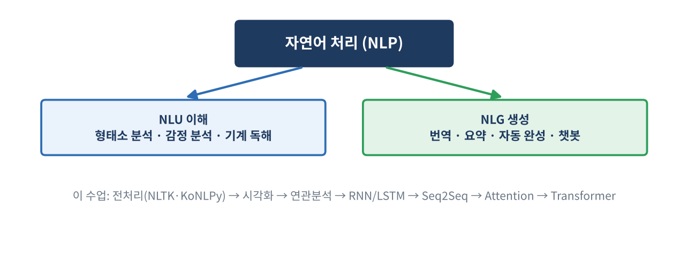
그림 1. 자연어처리(NLP)의 두 갈래와 수업의 흐름
자연어는 한국어·영어처럼 사람이 쓰는 말입니다. 컴퓨터는 숫자만 계산할 수 있으므로, 자연어처리(NLP) 는 말을 컴퓨터가 계산할 수 있는 형태로 바꿔서 이해(NLU)하거나 생성(NLG)하게 하는 분야입니다.
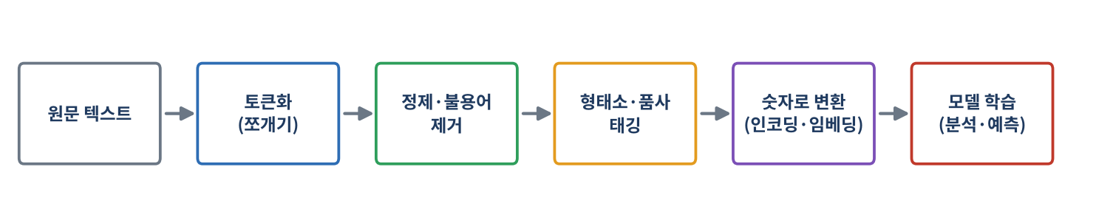
그림 2. 거의 모든 NLP 작업의 공통 순서
- 토큰화: 글을 단어·형태소 같은 조각으로 쪼갠다.
- 정제·불용어 제거: 특수문자, "the/a/은/는" 같은 쓸모 적은 말을 뺀다.
- 형태소·품사 태깅: 조각의 뜻과 품사를 파악한다.
- 숫자로 변환: 정수 인코딩 → 임베딩.
- 모델 학습: 분류, 예측, 번역 등.
수업의 순서도 이 흐름과 같습니다. 앞부분(ch1~ch3)은 글을 이해하고 보여 주는 단계이고, 뒷부분(ch4~ch9)은 딥러닝 모델로 글을 다루는 단계입니다.
수업 노트 핵심
학습 정리 노트의 한 줄: "RNN·LSTM은 시계열 데이터 예측, 자연어 생성, 감성 분석, 작곡에 쓰인다." 그리고 "한글 자연어처리는 KoNLPy — morphs() 형태소, nouns() 명사만, pos() 품사 태깅(튜플 리스트)".

2. ch1. NLTK: 영어 글 쪼개기
NLTK는 교육용으로 만들어진 영어 자연어처리 패키지입니다. 말뭉치(corpus), 토큰화, 형태소 분석, 품사 태깅 기능이 들어 있습니다. 설치 후 nltk.download()로 말뭉치를 내려받아야 합니다(수업에서는 book 선택).

2-1. 말뭉치와 토큰화
토큰화
import nltk
emma = nltk.corpus.gutenberg.raw('austen-emma.txt') # 제인 오스틴 소설 『엠마』
print(len(emma)) # 글자 수 887,071

from nltk.tokenize import sent_tokenize, word_tokenize, RegexpTokenizer
sent_tokens = sent_tokenize(emma) # 문장 단위 (7,456문장)
word_tokenize(sent_tokens[0]) # 단어 단위
RegexpTokenizer('\d+').tokenize(emma) # 숫자만
RegexpTokenizer('[a-zA-Z]+').tokenize(sent_tokens[0]) # 영문자만

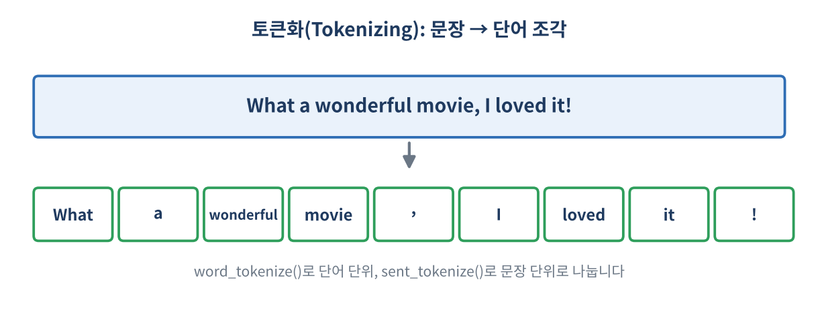
그림 3. 토큰화: 문장을 단어로
RegexpTokenizer의 정규표현식은 "어떤 모양의 글자만 가져올지" 정하는 문법입니다. \d+는 숫자 덩어리, \w+는 글자·숫자 덩어리, \w{3,}는 3글자 이상의 단어입니다.

2-2. 어간 추출과 품사 태깅
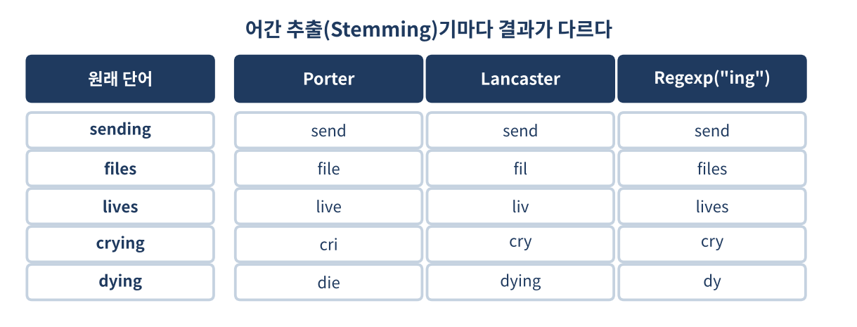
그림 4. 어간 추출기마다 규칙이 달라 결과가 다르다
- 어간 추출(Stemming) 은 어미를 기계적으로 잘라 내므로 crying → cri 처럼 사전에 없는 말이 나올 수 있습니다.
- 원형 복원(Lemmatizing) 은 사전의 기본형으로 되돌려서 뜻이 유지됩니다.
- 품사 태깅: pos_tag(word_tokenize(문장)) → [("Emma","NNP"), ("by","IN"), ("1816","CD") ...]. NN·NNS·NNP·NNPS가 명사 계열입니다.
from nltk.tag import pos_tag
tagged_list = pos_tag(word_tokenize(sent_tokens[0]))
# 명사(NN, NNS, NNP, NNPS)만 뽑기 — 리스트 컴프리헨션
nouns_list = [word for word, tag in tagged_list if tag in ['NN','NNS','NNP','NNPS']]

2-3. Quiz와 빈도 시각화
수업에서는 『엠마』 전체에 대해 다음 과제를 풀었습니다. ① 특수문자 없는 3글자 이상 단어만 뽑아 품사 태깅 (123,877개 단어 출현, 종류 7,630개) ② "Emma"가 몇 번, 어떤 품사로 나왔나 (865번, 대부분 NNP 838번이지만 NN·VB·JJ 등으로 잘못 태깅되기도 함 → 태거도 틀릴 수 있다) ③ 명사만 세기 (30,781번 출현, 4,165종류, 한 단어 평균 7.4번).
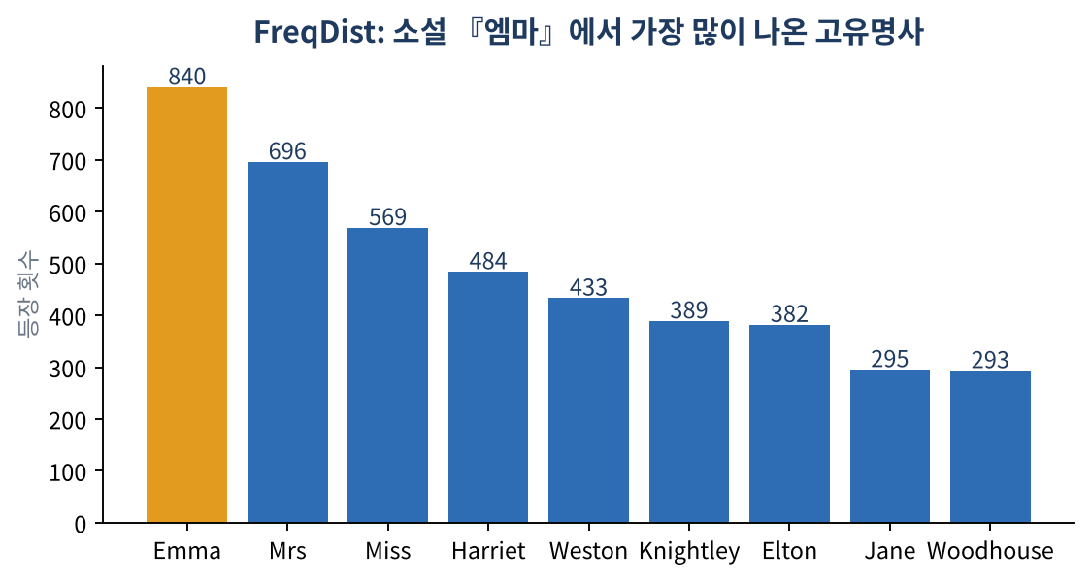
그림 5. FreqDist로 센 『엠마』의 고유명사 상위 9개 (노트북 결과)
- Text(nouns_list).plot(20) — 상위 20개 빈도 그래프, dispersion_plot([...]) — 인물이 책 어디쯤 나오는지.
- FreqDist(name_list) — 단어:횟수 사전. most_common(20)으로 상위 20개.
고유명사 NNP 대 보통명사 NN 구분이 중요합니다. 같은 "Emma"도 문맥에 따라 다르게 태깅될 수 있어 set(tags)로 확인하는 연습을 했습니다.

3. ch2. 한글 형태소 분석과 시각화

3-1. 한국어는 왜 어려울까
영어는 띄어쓰기로 단어가 나뉘지만, 한국어는 "먹었습니다 = 먹 + 었 + 습니다" 처럼 어근에 조사·어미가 붙어 모양이 계속 변합니다. 그래서 한국어는 단어 단위가 아니라 형태소 단위로 쪼개는 것이 중요합니다.
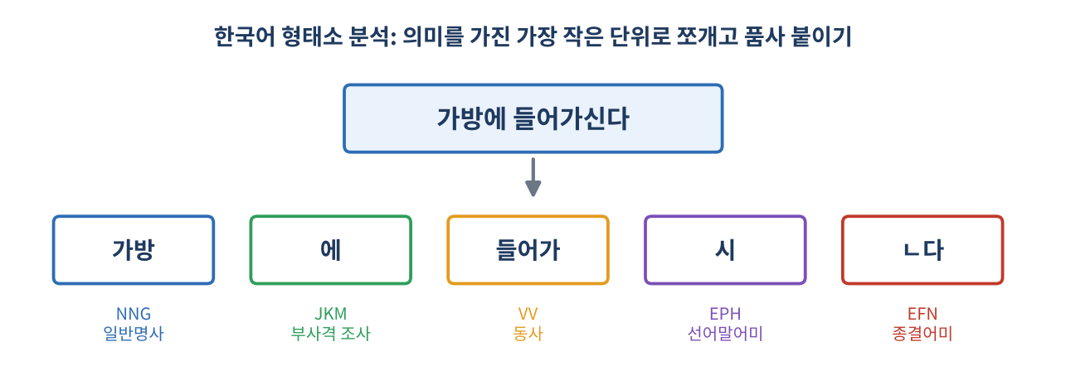
그림 6. 형태소 분석과 품사 태깅 (강의 PDF 예시)

3-2. 한국어 형태소 분석기 비교
분석기 | 특징 | 비고
Hannanum (한나눔) | 자바 기반, KAIST | 품사 태그 세부(ntags 22/69)
Kkma (꼬꼬마) | 자바 기반 | 세밀하지만 느림
Komoran (코모란) | 자바 기반 | 명사 nouns, pos 지원
Okt (Twitter) | SNS 글 분석용 | 이모티콘·신조어에 강함, phrases 제공
MeCab (python-mecab-ko) | C++ 기반 | KoNLPy 대비 5~20배 빠르고 메모리 적음, 포털 서비스에서 널리 사용

공통 사용법: morphs / nouns / pos
import os; os.environ.get('JAVA_HOME') # 자바 설치 경로 (KoNLPy는 JDK 필요)
from konlpy.tag import Hannanum
hannanum = Hannanum()
text = "아름답지만 다소 복잡하기도 한 한국어는 전세계에서 13번째로 많이 사용되는 언어입니다."
hannanum.morphs(text) # 형태소: ['아름답','지만','다소','복잡','하',...]
hannanum.nouns(text) # 명사만: ['복잡','한국어','전세계','13번','사용','언어']
hannanum.pos(text, ntags=22) # 품사 태깅: [('아름답','PA'), ('지만','EC'), ...]

# 보통명사(NC)만 뽑기
tagged = hannanum.pos(text, ntags=22)
[token for token, tag in tagged if tag == 'NC']

태그가 다르다
분석기마다 품사 태그 이름이 다릅니다. Hannanum은 보통명사가 NC, Komoran·Mecab은 NNG, Okt는 Noun입니다. 그래서 수업 폴더의 "Korean POS tags comparison chart.xlsx"를 보며 태그를 확인했습니다.

3-3. 워드클라우드(WordCloud)
말뭉치에서 명사만 뽑아 공백으로 이어 붙인 문자열을 WordCloud에 넣으면 많이 나온 단어가 크게 그려집니다. 수업에서는 영어 『엠마』와 한국어 헌법(konlpy.corpus.kolaw)을 이용했습니다.
from wordcloud import WordCloud
nouns_list = [w for w, t in mecab.pos(kolaw_data) if t in ('NNG','NNP')]
data_noun = ' '.join(nouns_list)

wordcloud = WordCloud(font_path='C:/Windows/Fonts/H2GTRE.TTF', # 한글 폰트 필수
background_color='white', max_words=300,
colormap='Paired',
stopwords={'조','대통령','법률'}, # 불용어
mask=mask) # 하트·지도 모양
wordcloud.generate(data_noun)
plt.imshow(wordcloud); plt.axis('off'); plt.show()
wordcloud.to_file('emma.jpg')

- 한글 폰트를 지정하지 않으면 글자가 네모(□)로 깨집니다. 그래서 font_path가 꼭 필요합니다.
- 불용어: "대통령, 법률" 같이 너무 많이 나오는 단어를 빼야 다른 단어가 보입니다.
- 마스크: 이미지(하트, 대한민국 지도)를 numpy 배열로 바꿔 넣으면 그 모양 안에 글자가 채워집니다. 흰색(255)은 배경, 검은색(0)이 글자 영역으로 쓰입니다.

3-4. Quiz: 경주여행 vs 전주여행
- 네이버 오픈 API로 블로그 글을 "경주 여행", "전주 여행" 각각 500건 검색 (한 번에 최대 100건 → start를 바꿔 가며 반복 호출).
- 제목·요약에서 <b> 태그를 지우고, HTML 특수문자는 unescape, 일반 특수문자는 re.sub으로 제거 → 제목 + 요약을 합친 total_text.
- 결과를 CSV로 백업(quiz_naver.csv) → 이후엔 API를 다시 부르지 않고 파일을 읽는다.
- 명사만 뽑아 두 도시의 최빈 단어를 시각화하고 워드클라우드로 비교, 문서 유사도를 분석.
보안
API 키(CLIENT_ID, CLIENT_SECRET)는 `.env` 파일에 넣고 load_dotenv() → os.getenv()로 읽습니다. 코드나 깃허브에 키가 노출되면 안 되기 때문입니다.

4. 워드 임베딩: 단어를 숫자 좌표로
컴퓨터가 단어를 다루려면 숫자가 필요합니다. 가장 쉬운 방법은 원-핫 인코딩이지만, "강아지"와 "고양이"가 비슷하다는 정보가 전혀 없고, 단어가 10,000개면 벡터 길이가 10,000이 됩니다(희소 표현). 반대로 임베딩(밀집 표현) 은 단어를 32~256차원 정도의 실수 벡터로 바꾸어 뜻이 비슷하면 가까운 좌표에 놓습니다.
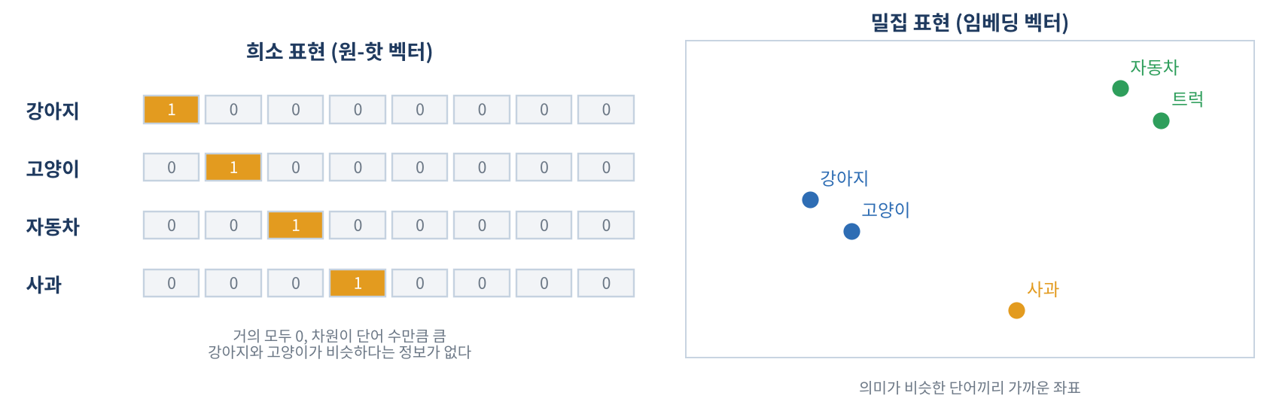
그림 7. 원-핫(희소)과 임베딩(밀집)

Word2Vec
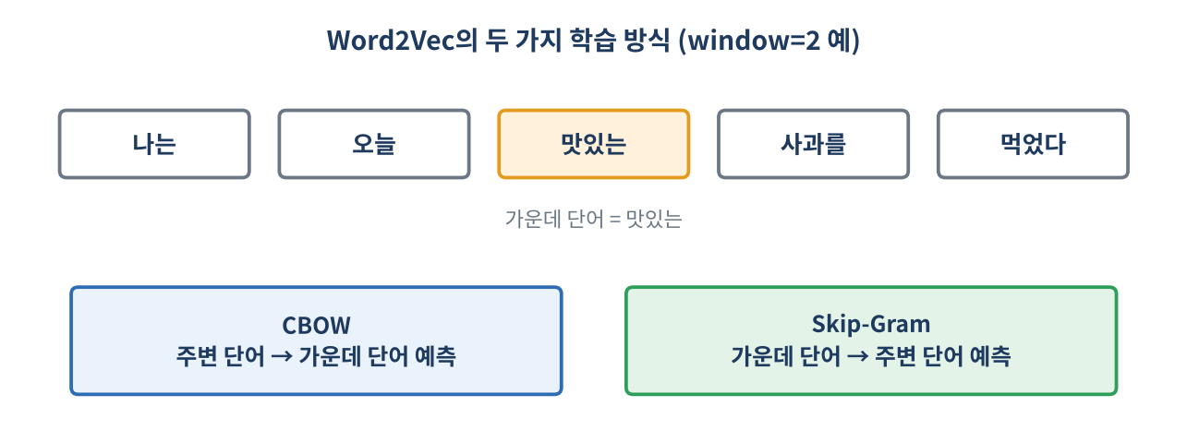
그림 8. Word2Vec의 CBOW와 Skip-Gram
Word2Vec의 가정은 "비슷한 자리에 나오는 단어는 뜻이 비슷하다" 입니다. gensim 패키지로 Word2Vec(sentences, vector_size=100, window=5, min_count=5)처럼 만듭니다. 수업에서는 경제 뉴스 20개에서 명사만 뽑아 임베딩한 뒤 단어 사이 거리를 계산해 보았습니다.
딥러닝 모델 안에서는 Embedding 층이 같은 역할을 합니다. 단어 번호를 넣으면 벡터가 나오고, 이 벡터가 모델 학습과 함께 조정됩니다. Embedding(10000, 32)의 파라미터는 10000 × 32 = 320,000개입니다.

5. ch3. 연관분석
"오렌지주스를 산 사람은 와인도 살까?" 같은 질문에 답하는 분석입니다. 상품 진열, 보험 사기 적발, 신상품 구성 등에 쓰입니다. 한 번의 구매(장바구니) 하나를 트랜잭션이라고 합니다.
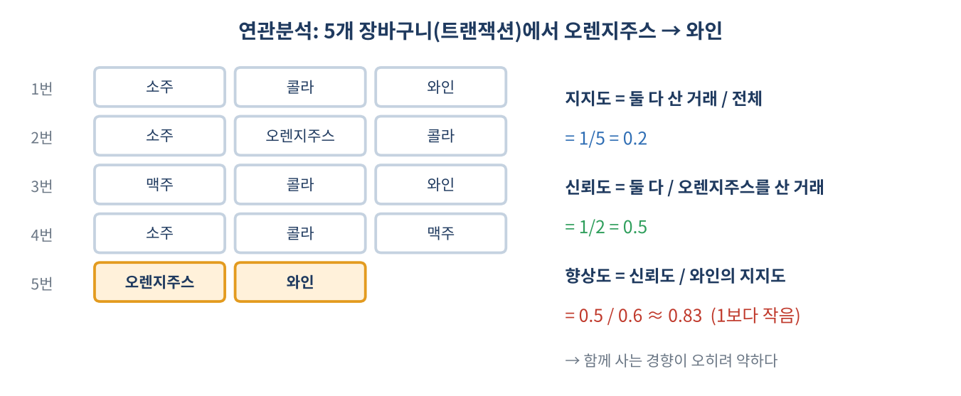
그림 9. 지지도·신뢰도·향상도 계산 (수업 예제와 같은 값)
지표 | 식 | 의미 | 해석
지지도 Support | (X,Y 모두) / 전체 | 함께 얼마나 자주 나오나 | 낮으면 우연일 수 있다
신뢰도 Confidence | (X,Y 모두) / X | X가 나오면 Y도 나올 확률 | 규칙의 믿음직함
향상도 Lift | 신뢰도 / Y의 지지도 | 우연보다 얼마나 더 같이 나오나 | >1 양의 관계, =1 무관, <1 음의 관계

import csv
from apyori import apriori
with open('data/cf_basket.csv', encoding='utf-8') as f:
transaction = list(csv.reader(f))
rules = list(apriori(transaction, min_support=0.15, min_confidence=0.1, min_lift=1.001))
for rule in rules:
support = rule[1]
for item in rule[2]: # OrderedStatistic
lhs, rhs = ','.join(item[0]), ','.join(item[1])
print(lhs, '=>', rhs, support, item[2], item[3])

결과 예: 콜라 → 소주 지지도 0.6, 신뢰도 0.75, 향상도 1.25 → 콜라를 사는 사람이 소주도 우연보다 1.25배 많이 산다. apyori 결과는 namedtuple이라 rule[1](지지도), rule[2](규칙 목록)처럼 위치로 꺼냅니다. 마지막으로 경제 뉴스 20개의 명사 목록을 장바구니처럼 보고 연관 단어를 찾았습니다.

6. ch4. RNN: 순서를 기억하는 신경망
"가는 말이 고와야 오는 말이 곱다"에서 말은 동물일까요, 언어일까요? 앞뒤 단어(문맥)를 봐야 알 수 있습니다. 일반 Dense 신경망은 입력을 한 번에 독립적으로 보지만, RNN은 앞 단계에서 계산한 기억(은닉 상태 h)을 다음 단계로 넘기며 순서를 반영합니다. 번역, 음성 인식, 주가 예측의 기본 기술입니다.
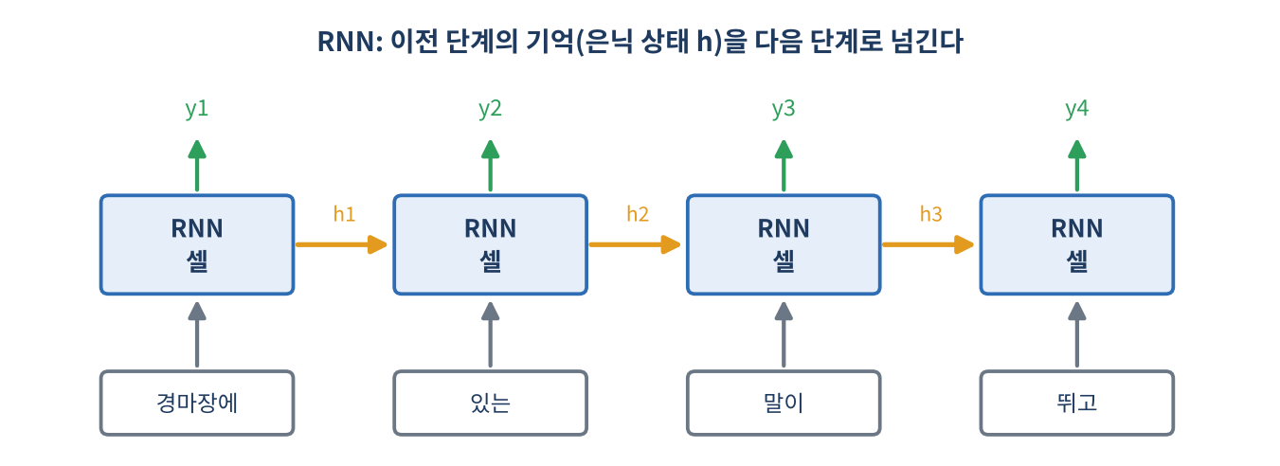
그림 10. RNN을 시간 순서로 펼친 모습
RNN 식
h(t) = tanh( Wx · x(t) + Wh · h(t-1) + b ) # 은닉층: 현재 입력 + 이전 기억
y(t) = f( Wy · h(t) + b ) # 출력층

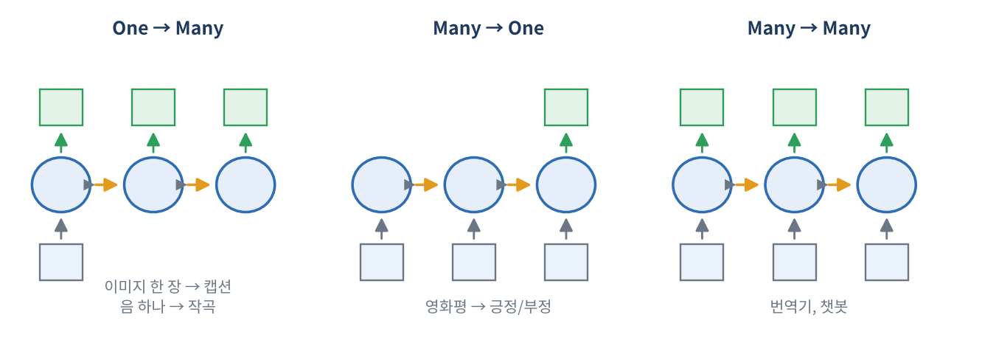
그림 11. 입력·출력 개수에 따른 RNN의 종류

실습: 다음 단어 맞히기
- 문장 3개로 Tokenizer를 만들어 단어 번호를 붙인다. ({"말이":1, "경마장에":2, "있는":3 ...})
- 한 문장 [2,3,1,4,5]에서 앞부분 → 다음 단어 쌍을 모두 만든다: [2,3], [2,3,1], [2,3,1,4] …
- 가장 긴 길이(6)에 맞춰 pad_sequences로 앞을 0으로 채운다.
- 마지막 열을 y(정답, 다음 단어), 나머지를 X로 나눈다: X = padded[:, :-1], y = padded[:, -1]
- y는 원-핫 인코딩(to_categorical(y, vocab_size+1)).
- 모델: Embedding(12, 10) → SimpleRNN(32) → Dense(12, softmax); compile(loss="categorical_crossentropy", optimizer="adam"), 300 에포크 학습.
- 정확도가 100%에 가까워지면 문장 생성 함수로 "경마장에 → 있는 → 말이 → 뛰고…"를 이어 보며 확인.
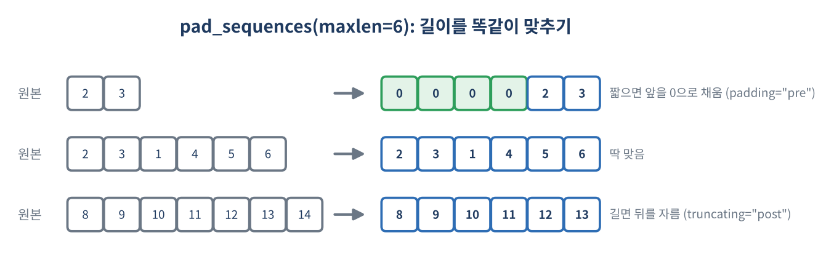
그림 12. 패딩과 자르기
RNN은 단어가 길어질수록 앞의 내용을 잊는 문제(장기 의존성, 경사 소실)가 있어 다음 장의 LSTM이 나왔습니다.

7. ch5. LSTM으로 영화평 감성분석

7-1. LSTM과 GRU
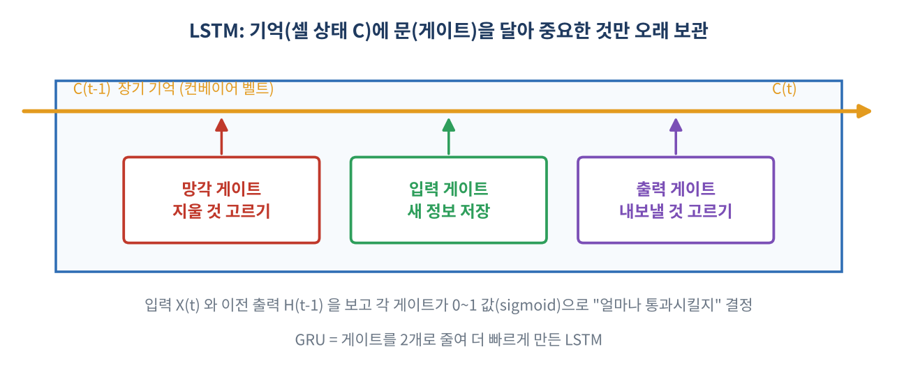
그림 13. LSTM의 세 게이트
LSTM은 RNN의 단기 기억 문제를 해결하려고 "기억을 지우고(망각), 쓰고(입력), 내보내는(출력)" 세 개의 문(게이트) 을 달았습니다. 각 게이트는 0~1 사이 값으로 얼마나 통과시킬지 정합니다. GRU는 게이트를 줄여 속도를 높인 변형입니다.

7-2. 데이터: IMDB 영화평 5만 건
- 훈련 25,000건 + 시험 25,000건, 긍정(1) 12,500 / 부정(0) 12,500 → 균형 데이터.
- 가장 자주 쓰이는 10,000개 단어만 사용 (num_words=10000), 나머지는 OOV 처리.
- 각 영화평은 단어 번호의 리스트(평균 약 239개 단어, 최대 2,494, 최소 11) — 길이가 다르다.
- imdb.get_word_index()로 단어↔번호 사전을 만들고, 번호에서 3을 빼야(0~3은 특수 번호) 원래 단어를 찾는다.
단어 ↔ 번호
word_to_id = imdb.get_word_index()
print(word_to_id['movie'], word_to_id['film'], word_to_id['the']) # 17 19 1
id_to_word = {id: word for word, id in word_to_id.items()}

# 새 문장을 모델 입력으로: 시작(1) + (단어번호 + 3), 모르는 단어는 2
msg = 'What a wonderful movie'.lower().split()
data = [1] + [word_to_id.get(m, -1) + 3 for m in msg]

7-3. 모델 만들기
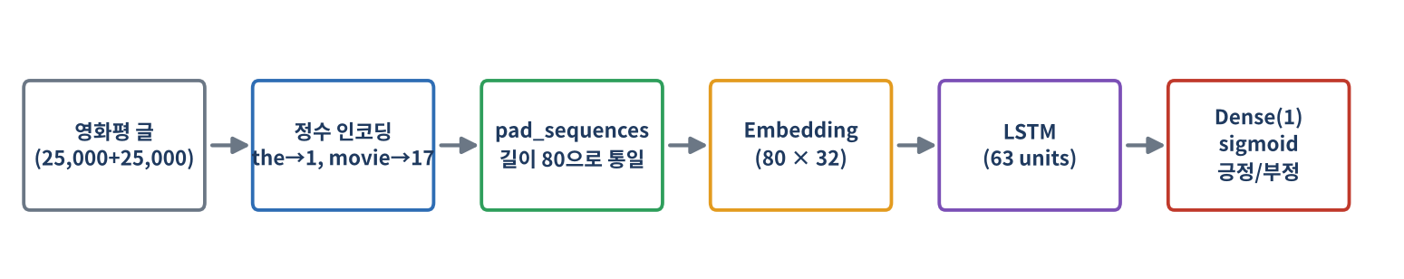
그림 14. 영화평 감성분석 모델의 흐름
MY_WORDS=10000; MY_LENGTH=80; MY_EMBED=32; MY_HIDDEN=63; MY_EPOCH=10; MY_BATCH=200 # 하이퍼파라미터

X_train = pad_sequences(X_train, maxlen=MY_LENGTH, truncating='post', padding='pre')

model = Sequential()
model.add(Embedding(input_dim=MY_WORDS, output_dim=MY_EMBED, input_length=MY_LENGTH))
model.add(LSTM(units=MY_HIDDEN, dropout=0.3,
kernel_regularizer=l2(0.001), recurrent_regularizer=l2(0.001),
kernel_initializer='he_normal', recurrent_initializer='orthogonal'))
model.add(Dense(1, activation='sigmoid')) # 이진 분류
model.compile(loss='binary_crossentropy', optimizer='adam', metrics=['acc'])

earlyStopping = EarlyStopping(monitor='val_loss', patience=3,
restore_best_weights=True, verbose=1)
hist = model.fit(X_train, y_train, validation_split=0.2, epochs=MY_EPOCH,
batch_size=MY_BATCH, callbacks=[earlyStopping])

- 파라미터 수 계산: Embedding = 10000×32 = 320,000. LSTM = (입력32×units + units×units + units)×4(게이트 4세트). units=63이면 (2016+3969+63)×4 = 24,192. Dense = 63×1+1 = 64.
- restore_best_weights=True: 멈춘 뒤 val_loss가 가장 낮았던 시점으로 되돌린다.
- dropout, l2, he_normal은 05 딥러닝 수업에서 배운 과적합 방지·초기화 도구를 그대로 사용했다.

7-4. 평가 결과
시험 데이터 정확도 0.785. 혼동행렬은 [[10077, 2423],[2950, 9550]] 이므로 재현율 = 9550/12500 = 0.764, 정밀도 = 9550/(2423+9550) = 0.798, F1 = 0.780 입니다. 학습 중에는 val_loss를 지켜보다가 3 에포크 연속 나아지지 않으면 EarlyStopping이 멈추도록 했습니다.
새 영화평 예측하기: 영어 후기를 소문자로 → 특수문자 제거 → 단어 번호(+3) → 앞에 1 붙이기 → 10,000 넘는 번호는 2로 → pad_sequences → model.predict. 확률이 0.5보다 크면 긍정입니다.

8. ch6. Seq2Seq 스마트 번역기
Seq2Seq는 한 시퀀스를 다른 시퀀스로 바꾸는 구조입니다. 입력을 읽는 인코더와 출력을 쓰는 디코더를 LSTM으로 만들고, 인코더가 요약한 정보(은닉 상태 h와 셀 상태 c)를 디코더의 시작 상태로 넘깁니다. 구글 번역(GNMT)이 이 구조에서 출발했습니다.
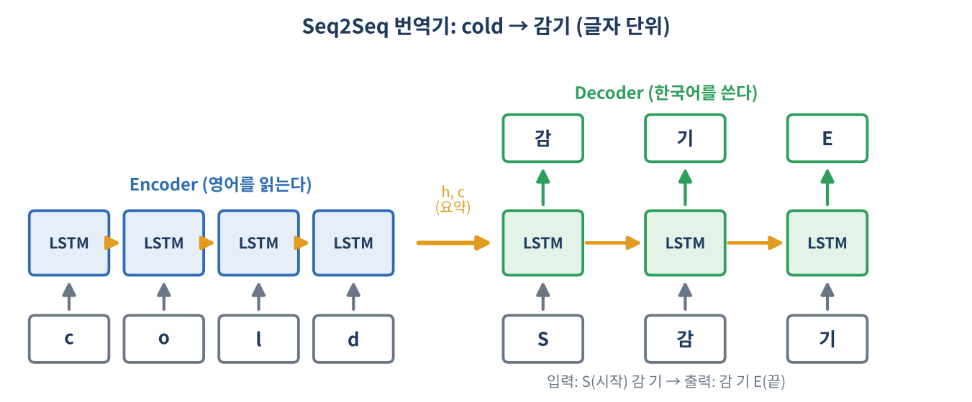
그림 15. 글자 단위 Seq2Seq: cold → 감기

8-1. 데이터와 인코딩
- data/translate.csv: 영어 단어 110개와 한글 뜻 (cold→감기, come→오다, cook→요리 ...).
- 글자 집합: 특수 글자 S(시작)·E(끝)·P(빈칸) + 영어 소문자 26개 + 데이터에 나온 한글 글자 → 총 171종류. 글자마다 번호를 붙인다 (char_to_num).
- 인코더 입력 (110×4×171): 영어 글자를 원-핫으로. 디코더 입력 (110×3×171): "S"+한글을 원-핫으로. 디코더 출력 (110×3×1): 한글+"E"를 번호 그대로(원-핫 안 함).
- 원-핫은 to_categorical, np.eye(171)[번호들] 등 여러 방법이 가능하다 (get_dummies는 이 코드에서 불가: 글자가 빠지면 열이 달라지기 때문).

8-2. 모델
ENC_IN = Input(shape=(4, 171))
_, state_h, state_c = LSTM(units=128, return_state=True)(ENC_IN) # 요약만 필요
DEC_IN = Input(shape=(3, 171))
DEC_MID = LSTM(units=128, return_sequences=True)(DEC_IN, initial_state=[state_h, state_c])
DEC_OUT = Dense(171, activation='softmax')(DEC_MID) # 글자 171개 중 하나 고르기
model = Model(inputs=[ENC_IN, DEC_IN], outputs=DEC_OUT)

model.compile(loss='sparse_categorical_crossentropy', optimizer='rmsprop', metrics=['accuracy'])
model.fit([X_enc, X_dec], Y_dec, epochs=500)

- return_state=True: 마지막 h, c도 함께 내보낸다 (인코더→디코더 연결에 필요).
- return_sequences=True: 모든 시점의 출력을 낸다 (글자마다 하나씩 예측해야 하므로).
- 출력은 정수 번호이므로 sparse_categorical_crossentropy를 쓴다. 이 번역기는 입력이 Model(inputs=[...], outputs=...) 형태의 병렬 모델이라 Sequential이 아닌 함수형 API를 쓴다.
결과: 학습 데이터(110개)에서 정확도 1.0, 손실 약 5.8e-07 (학습 시간 약 22초). 학습한 단어(cold, down, desk, love, wood)는 정확히 번역하지만, 철자를 섞은 단어(lvoe, loev…) 는 틀립니다. 모델이 의미가 아니라 외운 글자 패턴에 의존한다는 점과 데이터가 110개로 적다는 점을 보여 주는 실험입니다.

9. ch7. 시계열 분석
시간 순서로 기록된 데이터를 시계열이라고 합니다. 수업에서는 서울시 일별 평균 대기오염도 2022(에어코리아, 18,250행 = 50개 측정소 × 365일)를 사용했습니다.
- 측정일시를 문자열 → pd.to_datetime으로 날짜 형식으로 변환.
- 결측치가 있는 측정소가 21곳(남산 43건, 동대문구 24건 ...) → 결측치가 없는 측정소(예: 공항대로) 를 골라 분석.
- plt.plot으로 미세먼지·초미세먼지 추이를 그린다.
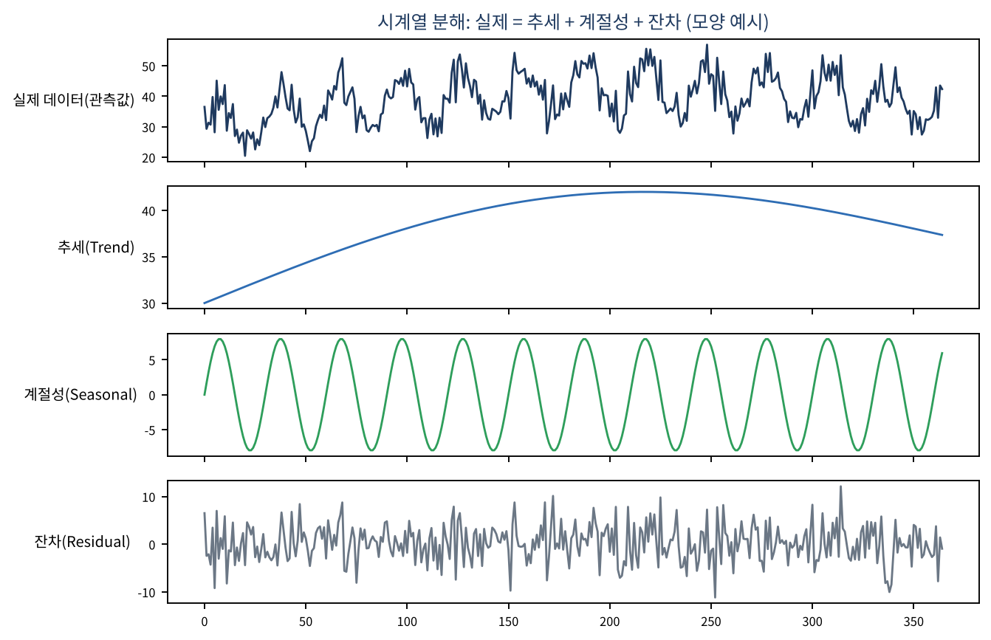
그림 16. 시계열 분해 (모양을 보여 주는 예시 그림)
from statsmodels.tsa.seasonal import seasonal_decompose
result = seasonal_decompose(ts['미세먼지농도(㎍/㎥)'], period=30, model='additive')
# result.observed / trend / seasonal / resid

from prophet import Prophet
df_flt2.columns = ['ds', 'y'] # Prophet은 날짜=ds, 값=y 이름을 요구
p_model = Prophet(); p_model.fit(df_flt2)
future = p_model.make_future_dataframe(periods=30) # 30일 뒤까지
forecast = p_model.predict(future) # yhat, yhat_lower, yhat_upper
p_model.plot(forecast); p_model.plot_components()

방법 | 하는 일 | 쓰임
seasonal_decompose | 추세·계절성·잔차로 분해 | 통계적 추이 탐색
RNN·LSTM·GRU·Seq2Seq | 딥러닝으로 다음 값 예측 | 복잡한 패턴 예측
Prophet | 추세·계절성·휴일 효과를 자동 모델링 | 간편한 미래 예측과 구간 제공

Prophet 결과의 yhat은 예측값, yhat_lower/upper는 예측이 들어올 만한 구간입니다. 2023-01-15의 예측은 약 40.4(19.7~63.7)로 구간이 꽤 넓습니다 — 미세먼지는 변동이 큰 데이터이기 때문입니다.

10. ch8. 어텐션
Seq2Seq의 약점은 인코더가 문장 전체를 하나의 요약 벡터로 압축해 정보가 사라지고, 문장이 길수록 성능이 떨어진다는 점입니다. 어텐션은 디코더가 단어를 만들 때마다 인코더의 모든 시점 출력을 다시 살펴보며 중요한 곳에 더 집중하게 합니다.
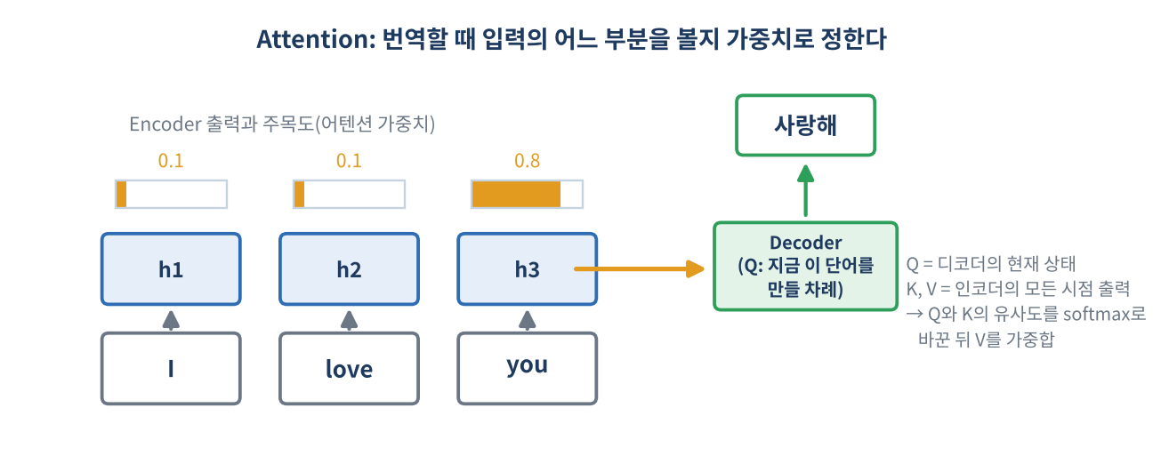
그림 17. 어텐션: 가중치로 입력 중 중요한 부분을 고른다
- Q(Query): 디코더의 현재 상태 — "지금 무엇을 말해야 하지?"
- K(Key): 인코더 모든 시점의 출력 — Q와 얼마나 관련 있나 비교할 대상
- V(Value): 가져올 실제 정보
- Q·K 유사도 → softmax → 가중치(합이 1) → V의 가중합 = 컨텍스트 벡터
- 컨텍스트 벡터와 디코더 LSTM 출력을 이어 붙여(Concatenate) Dense(softmax)에 넣는다.
ch6 모델에 어텐션만 추가
from tensorflow.keras.layers import Attention, Concatenate
ENC_OUT, state_h, state_c = LSTM(128, return_sequences=True, return_state=True)(ENC_IN) # 모든 시점 출력 필요
DEC_MID, _, _ = LSTM(128, return_sequences=True, return_state=True)(DEC_IN, initial_state=[state_h, state_c])
CONTEXT_VECTOR = Attention()([DEC_MID, ENC_OUT]) # [Q, V(=K)]
CONTEXT_AND_LSTM = Concatenate()([CONTEXT_VECTOR, DEC_MID])
DEC_OUT = Dense(171, activation='softmax')(CONTEXT_AND_LSTM)

수업 과제는 ch6의 모델 부분만 위처럼 바꾸고 나머지 코드는 그대로 쓰는 것이었습니다. 인코더 LSTM이 이제 return_sequences=True로 모든 시점의 출력을 내야 합니다.

11. ch9. 트랜스포머로 영화평 분류
2017년 구글 논문 "Attention Is All You Need" 는 RNN 없이 어텐션만으로 문장을 처리하는 트랜스포머를 제안했습니다. RNN은 단어를 하나씩 순서대로 처리해야 하지만, 트랜스포머는 모든 단어를 한꺼번에(병렬) 처리하므로 학습이 빠르고 긴 문장도 잘 다룹니다. GPT, BERT 등 오늘날 거대 언어모델의 뼈대입니다.

11-1. Self-Attention
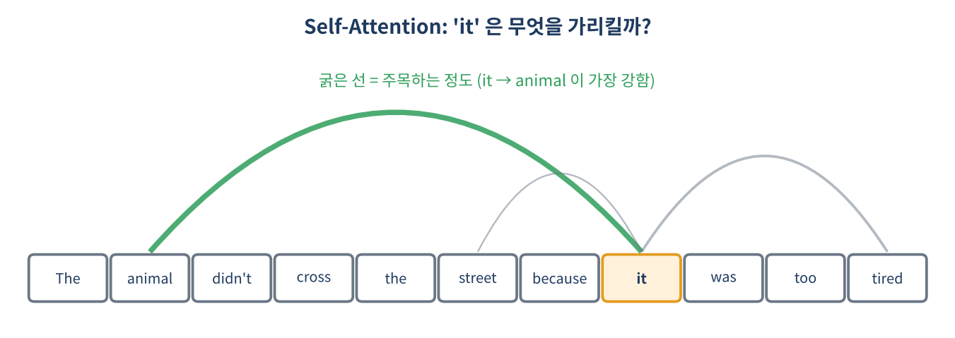
그림 18. 같은 문장 안에서 단어끼리 관계를 계산한다
"The animal didn't cross the street because it was too tired"에서 it이 animal을 가리킨다는 것을 사람은 압니다. Self-Attention은 각 단어를 Q, K, V로 바꿔 it과 다른 단어들의 유사도(내적) 를 계산하고, animal에 높은 가중치를 줍니다. (논문 기준: 512차원 벡터에 가중치 WQ, WK, WV를 곱해 64차원 Q, K, V를 만들고, 내적을 √64 = 8로 나눈 뒤 softmax.) 이것을 여러 개(multi-head) 병렬로 수행해 다양한 관점의 관계를 얻습니다.

11-2. 인코더 블록
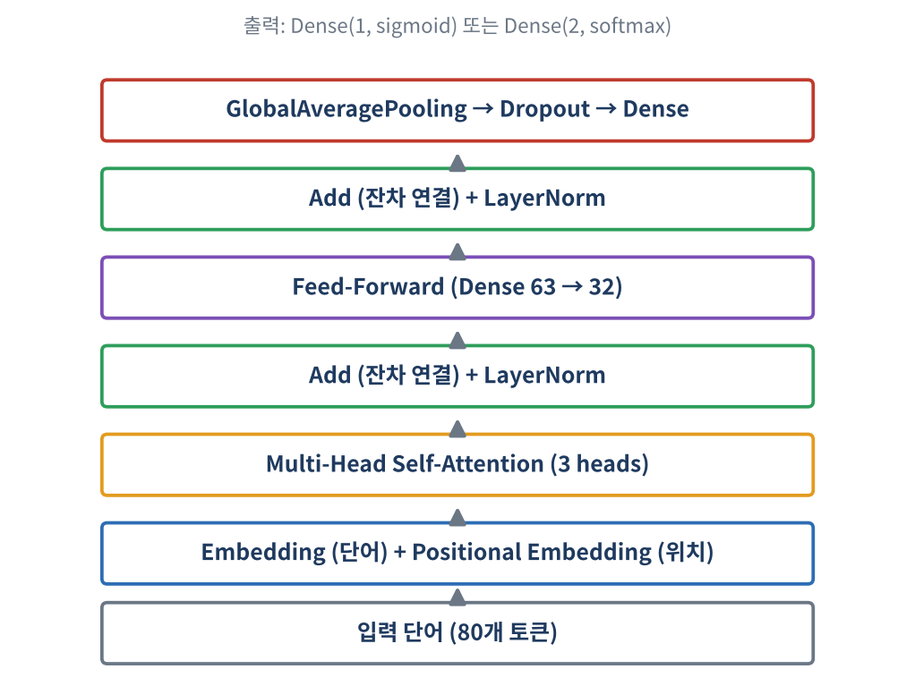
그림 19. 수업에서 구현한 트랜스포머 인코더 (아래 → 위)
- Positional Embedding: 단어를 한꺼번에 처리하면 순서를 알 수 없으므로 위치 정보를 더해 준다 (Embedding(80, 32)).
- 잔차 연결(add): 입력을 출력에 더해 경사 소실을 막는다.
- LayerNormalization으로 값을 정리, FFN은 각 토큰에 독립 적용.
- GlobalAveragePooling1D로 80개 토큰을 하나의 벡터로 평균.
INPUTS = Input(shape=(MY_LENGTH)) # 80
INPUT_EMBEDDING = Embedding(input_dim=MY_WORDS, output_dim=MY_EMBED)(INPUTS)
POSITIONS = range(start=0, limit=MY_LENGTH)
POS_ENCODING = Embedding(input_dim=MY_LENGTH, output_dim=MY_EMBED)(POSITIONS)
POS_ENC_OUTPUT = POS_ENCODING + INPUT_EMBEDDING

ATTENTION_OUTPUT = MultiHeadAttention(num_heads=3, key_dim=MY_EMBED//3, dropout=0.2)(POS_ENC_OUTPUT, POS_ENC_OUTPUT)
X = LayerNormalization()(add([POS_ENC_OUTPUT, ATTENTION_OUTPUT]))

FFN = Sequential([Dense(MY_HIDDEN, activation='relu', kernel_regularizer=l2(0.001)), Dropout(0.2),
Dense(MY_EMBED, activation='relu', kernel_regularizer=l2(0.001))])(X)
X = LayerNormalization()(add([FFN, X]))

X = GlobalAvgPool1D()(X); X = Dropout(0.3)(X)
X = Dense(MY_HIDDEN, activation='relu')(X); X = Dropout(0.1)(X)
OUTPUTS = Dense(1, activation='sigmoid')(X) # 이진 분류
# 다중 분류 버전: Dense(2, activation='softmax') + loss='sparse_categorical_crossentropy'

 | 이진 분류 버전 | 다중(2클래스 softmax) 버전
출력층 | Dense(1, sigmoid) | Dense(2, softmax)
손실 함수 | binary_crossentropy | sparse_categorical_crossentropy
예측 | 확률 > 0.5 | argmax(axis=-1)

11-3. LSTM과 비교
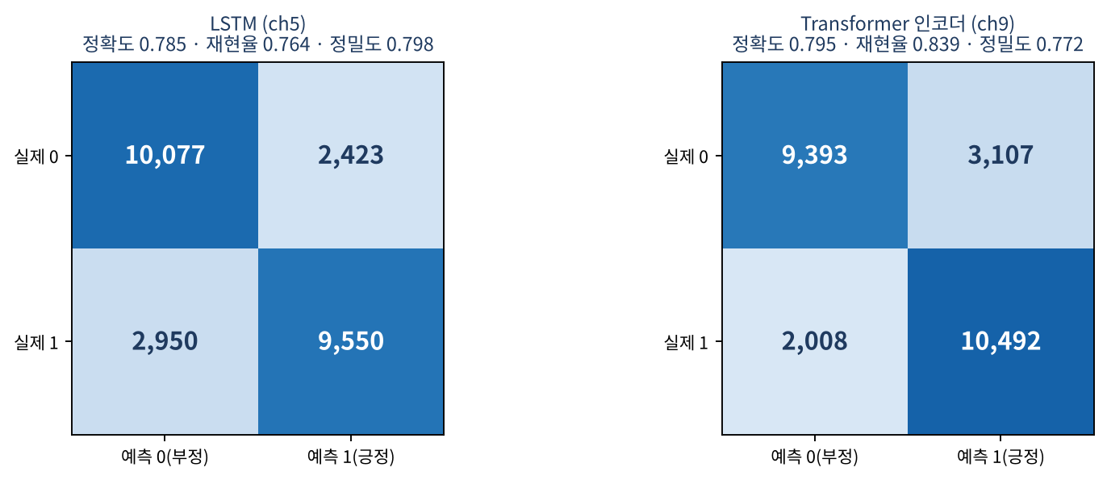
그림 20. 같은 IMDB 데이터에서 LSTM(ch5)과 트랜스포머(ch9 다중분류)의 혼동행렬
트랜스포머 인코더 버전은 시험 정확도 0.795, 재현율 0.839, 정밀도 0.772로 LSTM(0.785)보다 약간 높았습니다. 다만 두 모델 모두 단어 80개·소형으로 만든 실습용이라 차이가 크지는 않습니다. 사전학습된 큰 모델을 쓰면 훨씬 좋아지는데, 그것이 다음 절의 허깅페이스입니다.

11-4. 허깅페이스(Hugging Face)
허깅페이스는 사전학습된 트랜스포머 모델을 공유하는 플랫폼입니다. transformers 라이브러리로 BERT, GPT, RoBERTa를 몇 줄로 쓸 수 있고, 내 데이터로 미세 조정(fine-tuning) 도 할 수 있습니다.
강의 PDF 예시
from transformers import pipeline
sentiment_analysis = pipeline("sentiment-analysis",
model="distilbert-base-uncased-finetuned-sst-2-english")
reviews = ["This movie was absolutely fantastic!",
"I did not enjoy this movie at all. The story was predictable."]
for review, result in zip(reviews, sentiment_analysis(reviews)):
print(review, result['label'], round(result['score'], 2)) # POSITIVE/NEGATIVE + 확신도

우리가 직접 수천 줄을 만든 감성분석을 미리 학습된 DistilBERT가 단 몇 줄로 해냅니다. 이것이 오늘날 AI 개발의 흐름(사전학습 모델 + 미세 조정)이며, 07_LLM 수업으로 이어집니다.

12. 한눈에 비교와 복습 문제
모델 | 핵심 아이디어 | 장점 | 한계
Dense(DNN) | 입력을 한 번에 처리 | 간단 | 순서를 모른다
RNN | 이전 기억(h)을 다음에 전달 | 순서·문맥 반영 | 오래된 정보를 잊음(경사 소실)
LSTM / GRU | 게이트로 기억을 조절 | 장기 기억 | 순차 처리라 느림
Seq2Seq | 인코더 요약 → 디코더 생성 | 번역·챗봇 | 긴 문장에서 정보 손실
+ 어텐션 | 중요한 입력에 집중 | 긴 문장 개선 | 여전히 RNN 기반
트랜스포머 | Self-Attention, 병렬 처리 | 빠르고 강력 | 데이터·계산량 많음

복습 문제
- 자연어처리(NLP) 작업의 공통 순서를 단계별로 말해 보세요.
- 토큰화, 어간 추출, 품사 태깅이 각각 무엇인지 예를 들어 설명하세요.
- 한국어에서 단어 단위가 아니라 형태소 단위로 분석해야 하는 이유는?
- KoNLPy 분석기의 공통 함수 세 가지 morphs, nouns, pos가 하는 일은?
- 워드클라우드에서 한글 폰트와 불용어가 필요한 이유는?
- 원-핫(희소) 표현과 임베딩(밀집) 표현의 차이를 쓰세요.
- 장바구니 5개 중 오렌지주스와 와인이 함께 든 것이 1개, 오렌지주스가 든 것이 2개, 와인이 든 것이 3개일 때 지지도·신뢰도·향상도는?
- RNN이 일반 Dense 신경망과 다른 점, 그리고 RNN의 한계는?
- LSTM의 세 게이트 이름과 역할을 쓰세요.
- IMDB 영화평에서 pad_sequences(maxlen=80, padding="pre", truncating="post")는 길이가 다른 글에 어떻게 작동하나요?
- Seq2Seq에서 인코더 입력, 디코더 입력, 디코더 출력은 cold → 감기의 경우 각각 무엇인가요?
- 어텐션에서 Q, K, V의 역할은?
- 트랜스포머가 RNN보다 학습이 빠른 이유와 Positional Encoding이 필요한 이유는?
- 정확도·정밀도·재현율의 식을 쓰고, LSTM 결과(혼동행렬 [[10077,2423],[2950,9550]])로 재현율을 계산하세요.
정답
1) 원문→토큰화→정제·불용어→형태소/품사→숫자 변환→모델 2) 쪼개기(I love you→I/love/you), 어미 자르기(crying→cri), 품사 이름표(Emma/NNP) 3) 어근에 조사·어미가 붙어 모양이 변하기 때문 4) 형태소로 나누기 / 명사만 / 품사 이름표 붙이기 5) 폰트 없으면 글자 깨짐, 불용어를 빼야 의미 있는 단어가 드러남 6) 원-핫: 대부분 0, 의미 관계 없음·차원 큼 / 임베딩: 작은 실수 벡터, 비슷한 뜻은 가까움 7) 지지도 1/5=0.2, 신뢰도 1/2=0.5, 향상도 0.5÷(3/5)≈0.83 8) 이전 기억을 다음으로 전달하여 순서를 반영 / 긴 문장에서 앞을 잊음 9) 망각(지우기)·입력(저장)·출력(내보내기) 10) 짧으면 앞을 0으로 채우고 길면 뒤를 잘라 모두 80개로 11) 인코더 입력: c,o,l,d 원-핫 / 디코더 입력: S,감,기 / 디코더 출력: 감,기,E 12) Q: 지금 필요한 것, K: 비교 대상, V: 가져올 값 13) 단어를 한꺼번에 병렬 처리하므로 / 병렬이라 순서를 모르기 때문에 위치 정보를 더함 14) 정확도=(TN+TP)/전체, 정밀도=TP/(FP+TP), 재현율=TP/(FN+TP) → 9550/12500=0.764

